Новости Всероссийской олимпиады школьников
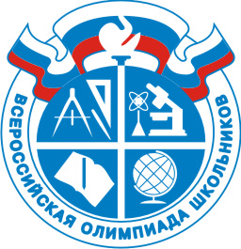Школьный этап Всероссийской Олимпиады школьников по МХК (5-11 классы)
12.10.2016 года в 12.40 состоялся школьный этап Всероссийской Олимпиады школьников по МХК среди учащихся 5-11 классов. Общее количество участников составило 126 человек. Благодарим всех учащихся, учителей-организаторов и членов жюри.
Поздравляем победителей и призеров!!!

5 класс
1.Чаленко Мария - победитель
2.Липатов Михаил - призер
3.Догадина Аксинья – призер
4.Левчик Екатерина – призер
5.Рогалева Анастасия - призер
6.Загдай Марина – призер
7.Шемякова Елизавета – призер
8. Емельяненко Данил – призер

6 класс

1.Ткачев Сергей – победитель
2.Окульская Кристина – призер
3.Головятинский Александр – призер
4.Васюкевич Алина – призер
5.Полях Серафима – призер
6.Потягайло Вячеслав – призер
7.Кулагин Роман – призер
8.Рябова Софья - призер

7 класс
1.Довгая Юлия – победитель
2.Кулинич Елизавета – призер
3.Фурсова Полина – призер
4.Солошко Елизавета – призер
5.Красовская Юлиана – призер
6.Касумова Айтадж – призер
7.Марченко Николай – призер
8.Бобровская Ксения – призер
9.Юрьченко Дарья - призер

8 класс
1.Федорова София – победитель
2.Пономарева Вероника – призер
3.Оганезова Лия - призер
4.Абаимова Валерия – призер
5.Давиденко Елизавета – призер
6.Николаев Максим – призер
7.Нажмиддинова Мохинур – призер
8.Данов Константин – призер
9.Мартиросов Аркадий - призер

9 класс
1.Колодяжная Екатерина – победитель
2.Титова Анна – призер
3.Давлатхуджаев Давид – призер

10 класс
1.Безрукавников Иван – победитель
2.Рябоконов Харалампий – призер
3.Попкова Екатерина – призер

11 класс
1.Судакова Анна – победитель
2.Орлов Виталий – призер
3.Басик Татьяна – призер
4.Залесский Дмитрий - призер

